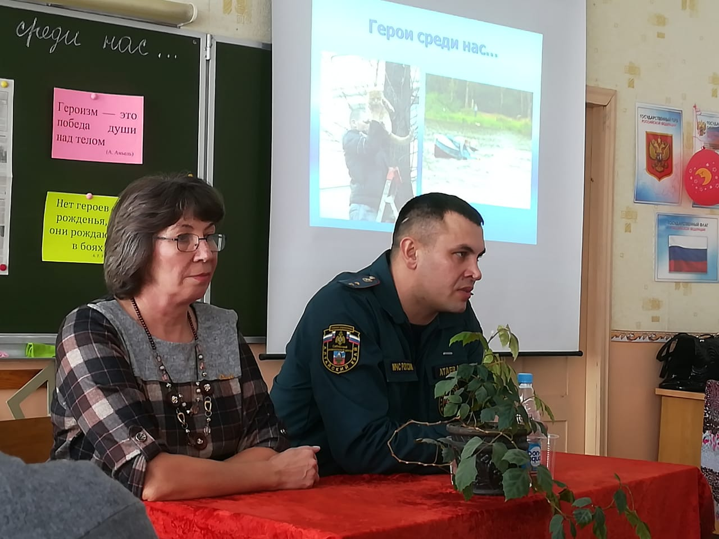

Классный час «Герои живут среди нас»

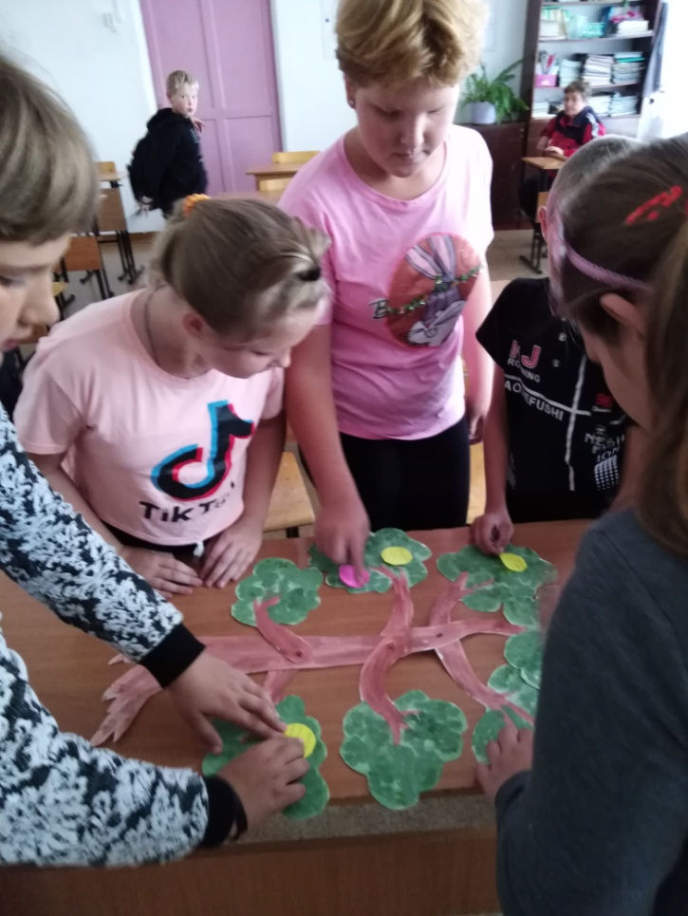

Всем классом создаем Дерево добрых дел